每個人都可以成為別人的救星~

學習基本救命術
把握攸關生死的黃金急救時間~

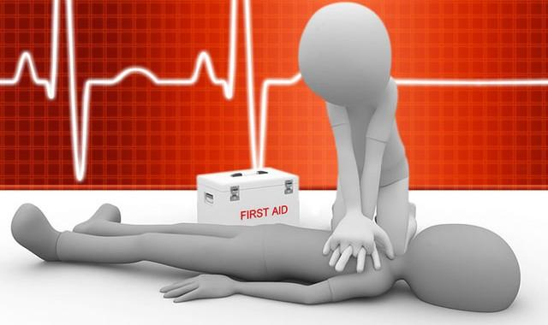

衛保組辦理基本救命術研習
CPR+AED+哈姆立克
歡迎全校師生踴躍報名
參加本研習結束並通過檢定，核發CPR+AED證書

日 期: 第一梯次:103年5月16日 (五) 08:20~12:20 H_309.321
第二梯次:103年5月17日 (六) 08:20~12:20 H_106
第三梯次:103年5月17日 (六) 12:30~16:30 H_106
第四梯次:103年5月20日 (二) 08:20~12:20 H_216

地 點: 人文大樓
報名:請至本校活動報名系統http://active.thu.edu.tw/填寫資料
東海大學102學年教職員生基本救命術研習

時 間 | 活動內容 | 主持人 | 指導員
08：20～08：25（12：30～12：35） | 報到領取研習資料
08：25～08：30（12：35～12：40） | 致詞 | 學務長
08：30～09：20（12:40～13:30） | 2014心肺復甦術(CPR) | 伍福生
09：20～10：10（13:30～14:20） | AED介紹(含使用時機與適用對象)及緊急醫療網 | 伍福生
10：10～10：30（14:20～14:40） | 異物梗塞時~~哈姆立克急救法、自動心臟電擊器（AED）示範教學 | 伍福生 | 郭怡潔、林裕智  陳婉玉、楊嵐雁
10：30～10：40（14:40～14:50） | 筆 試 | 伍福生 | 郭怡潔、林裕智  陳婉玉、楊嵐雁
10：40～11：20（14:50～15:30） | CPR＋AED分組實際操作及演練 | 伍福生 | 郭怡潔、林裕智  陳婉玉、楊嵐雁
11：20～12：10（15:30～16:20） | 分組練習及術科技術考 | 伍福生 | 郭怡潔、林裕智  陳婉玉、楊嵐雁
12：10～12:20（16:20～16:30） | 綜合討論
主辦單位：學務處衛保組
協辦單位：秀傳醫療社團法人秀傳紀念醫院

